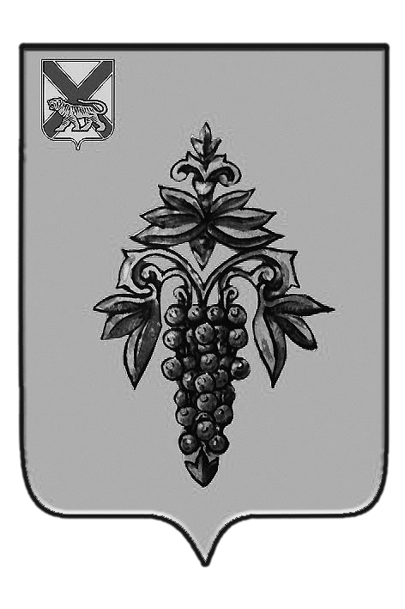

ДУМА

ЧУГУЕВСКОГО

МУНИЦИПАЛЬНОГО РАЙОНА

Р Е Ш Е Н И Е
От 18.12.2017г. |  |  | № 288
О присвоении звания «Почетный житель Чугуевского муниципального района»

В соответствии с Положением «О Почетном жителе Чугуевского муниципального района», Дума Чугуевского муниципального района

РЕШИЛА:

1. Принять решение «О присвоении звания «Почетный житель Чугуевского муниципального района».
2. Направить указанное решение главе Чугуевского муниципального района для подписания и опубликования.
3. Настоящее решение вступает в силу со дня его подписания.

Председатель Думы  Чугуевского муниципального района |  | П.И.Федоренко

ДУМА

ЧУГУЕВСКОГО

МУНИЦИПАЛЬНОГО РАЙОНА

Р Е Ш Е Н И Е
О присвоении звания «Почетный житель Чугуевского муниципального района»

Принято Думой Чугуевского муниципального района
« 18 » декабря 2017 года

Статья 1.
Присвоить звание «Почетный житель Чугуевского муниципального района»:
Коваленко Владимиру Николаевичу, за особые заслуги перед Чугуевским муниципальным районом, общепризнанный вклад в экономическое развитие, социальное, научное и культурное развитие Чугуевского муниципального района.

Статья 2.
Настоящее решение вступает в силу со дня его официального опубликования.

Глава Чугуевского  муниципального района  «20» декабря 2017 г.  № 288-нпа |  | Р.Ю. Деменев

